Тема №46 . ВЕДЕННЯ ПАЦІЄНТА З гострим болем у животі . Курації пацієнтам зі шлунково - кишкові кровотечі

Завдання №1 . Вкажіть можливі причини гострих болів у животі

загальний стан

магістральні судини

Печінка та жовчовивідні шляхи

ЦНС

Легені,плевра

Нирки, сечовивідні
шляхи

периферичні нерви
кишечник
серце
Органи малого тазу

інше

Завдання 2. Вкажіть, при якій симптоматиці необхідна термінова медична допомога у разі розвитку гострих болів у животі
- Біль, що супроводжується ______________________, жовтяницею, _______________ сечі, сильною нудотою або блювотою, _________________ стільцем;
- Різка гострий колючий біль _______________________, що супроводжується вагінальним _________________, нерегулярним ______________, болями, віддати в плечах;

- Сильна постійний біль в очеревині після ________________;
- Несподівана дуже сильний біль, що триває більше _________ годин
Необхідна термінова госпіталізація при появі таких ознак:
- Біль у животі, що супроводжується несподіваним ректальним ______________ або блювотою з _______________________;
- Запаморочення, ______________, ________________ пульс, _______________ АТ, ___________________ шкіра.

Завдання №3. Найбільш важливі диференційно-діагностичні особливості гострого болю в животі. Доповніть твердження.
Встановити ______________________ болю. Біль, локалізована по центру живота, найбільш ймовірно походить з _________________________________________. Сильний біль, що іррадіює в спину, змушує думати або про __________________ або ______________________, або про аневризму ____________________________. Біль у правій половині живота може виходити з ______________________________________________. Біль ниркового походження, починаючись в ____________________, часто іррадіює в ____________________________. Перфорація або гостра ішемія частини шлунково кишкового тракту з самого початку супроводжується появою гострої сильною і _____________________. Біль, яка приходить і відступає хвилеподібно
( колька ) , може розвинутися при гострому ___________________ , але може також спостерігатися при непрохідності _______________ - в цьому випадку вона неухильно наростає. При підозрі на непрохідність необхідно виключити обмеження грижі - хворобливе освіту в ___________________ області. Сильна розлитий біль у животі може бути наслідком __________________ шлунка та ДПК .
Вісцеральний біль відрізняє ____________________ характер , відсутність чіткої
__________________, Що обумовлено мультісегментарною іннервацією внутрішніх органів і невеликою кількістю в них нервових закінчень в порівнянні з шкірою і м'язами. При пошкодженні стравоходу, шлунка, жовчного міхура, біліарних протоків, підшлункової залози болю проектуються в __________________ область; при патології тонкої, сліпої кишки - в _____________________; при ураженні товстої кишки, органів малого тазу - в ____________________. Характерні супутні вегетативні реакції - _______________________________________________, особливо виражені при гострій вісцеральної болю. Хворі з нападом вісцеральної болю, наприклад при жовчної, кишкової або нирковій коліці, ________________________, часто змінюють положення тіла, починають метатися від болю , намагаючись знайти положення, в якому біль стихне . Парієтальна біль: носить _____________________ характер, має чітку _____________________ , відповідні проекції ділянки пошкодженої очеревини на передню черевну стінку .

Завдання №4 . План обстеження пацієнта з гострою абдомінальної болем. Доповніть твердження, вкажіть найбільш характерні зміни і порушення .

Уточнення анамнезу. На що слід звернути увагу?

Фізикальні показники . АТ, ЧСС, ЧД , інше.

Лабораторні дослідження , у тому числі - спеціальні маркери .

інструментальні дослідження

Завдання №5 . Вкажіть можливі причини гострих шлунково-кишкових кровотеч

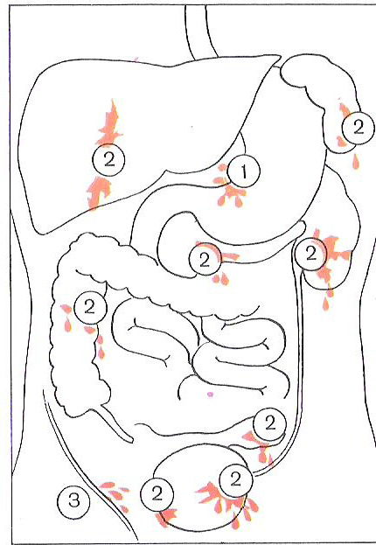 | -  -  -  -  -  -  -  -  -  -  -  -  -  -  -  -

Завдання № 6. Диференціальна діагностика . Вкажіть, в яких випадках у пацієнта з гострими болями в животі слід розглянути перспективу негайної госпіталізації пацієнта з метою хірургічного втручання

• запаморочення, слабкість , апатія ;
• артеріальна ______________ , ________________ ;
• видиме __________________________ ;
• лихоманка ;
• повторна ______________________ ;
• наростаюче збільшення ____________________ ;
• відсутність відходження _____________ , ________________ шумів ;
• посилення __________________ в животі ;
• напруга _____________________ ;
• позитивний симптом ____________________ ;
• вагінальні _______________________ ;
• непритомність під час акту ______________________ .

Методичну розробку склав: ас каф Журавльов I.В.

